Лабораторная работа №3
  - Управляющие структуры
Доберштейн А. С.
Содержание

Список иллюстраций

1 Цель работы
Основная цель работы — освоить применение циклов функций и сторонних для Julia пакетов для решения задач линейной алгебры и работы с матрицами.

2 Выполнение лабораторной работы
Повторим примеры из лабораторной работы. (рис. 1 - 16).
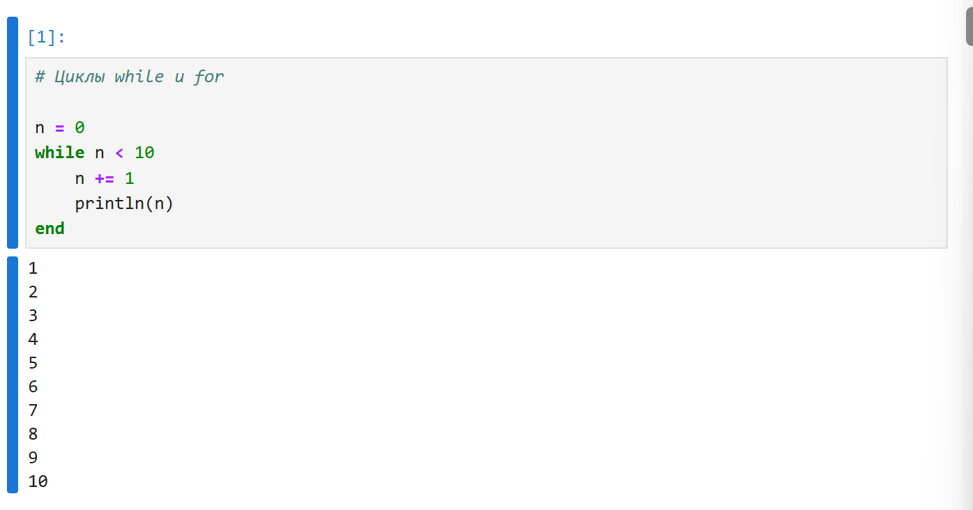
Рис. 1: Циклы while и for
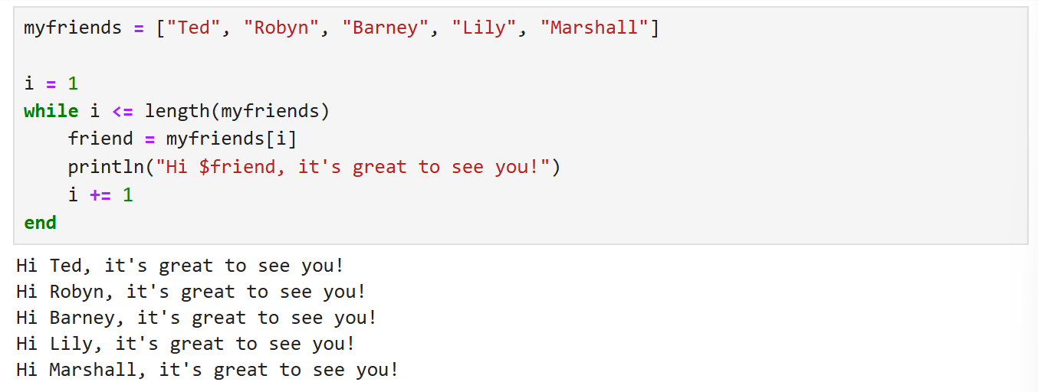
Рис. 2: Циклы while и for
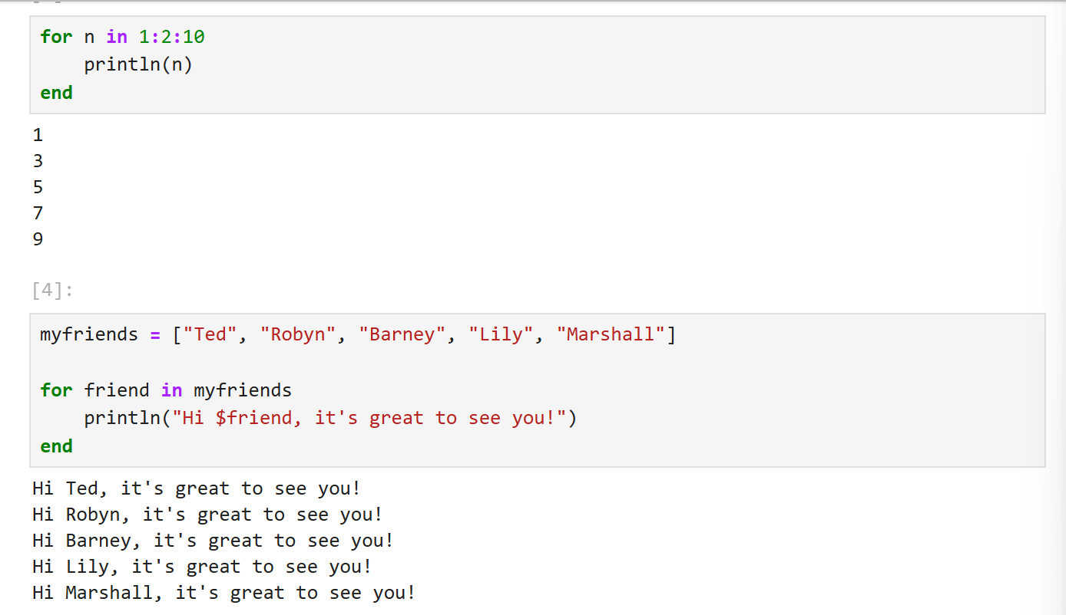
Рис. 3: Циклы while и for
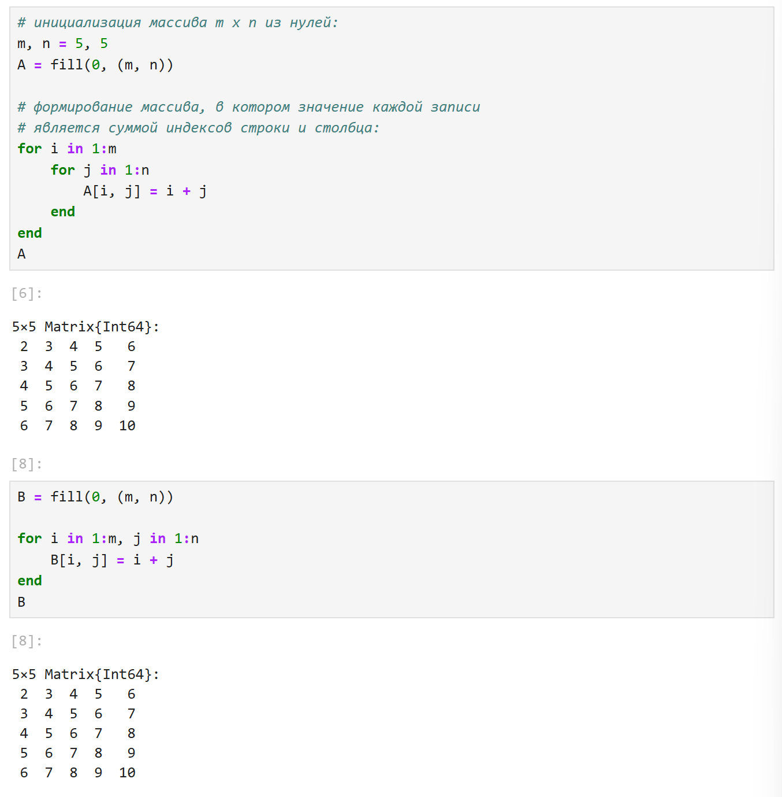
Рис. 4: Циклы while и for
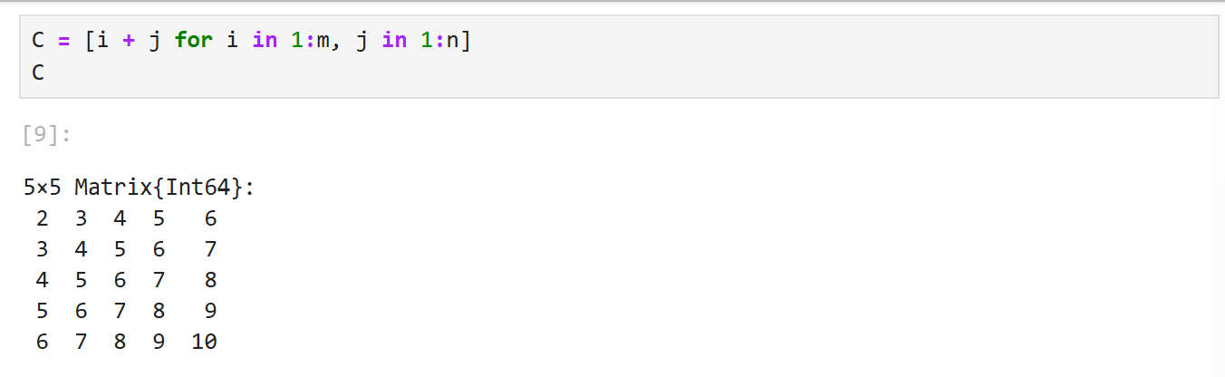
Рис. 5: Циклы while и for
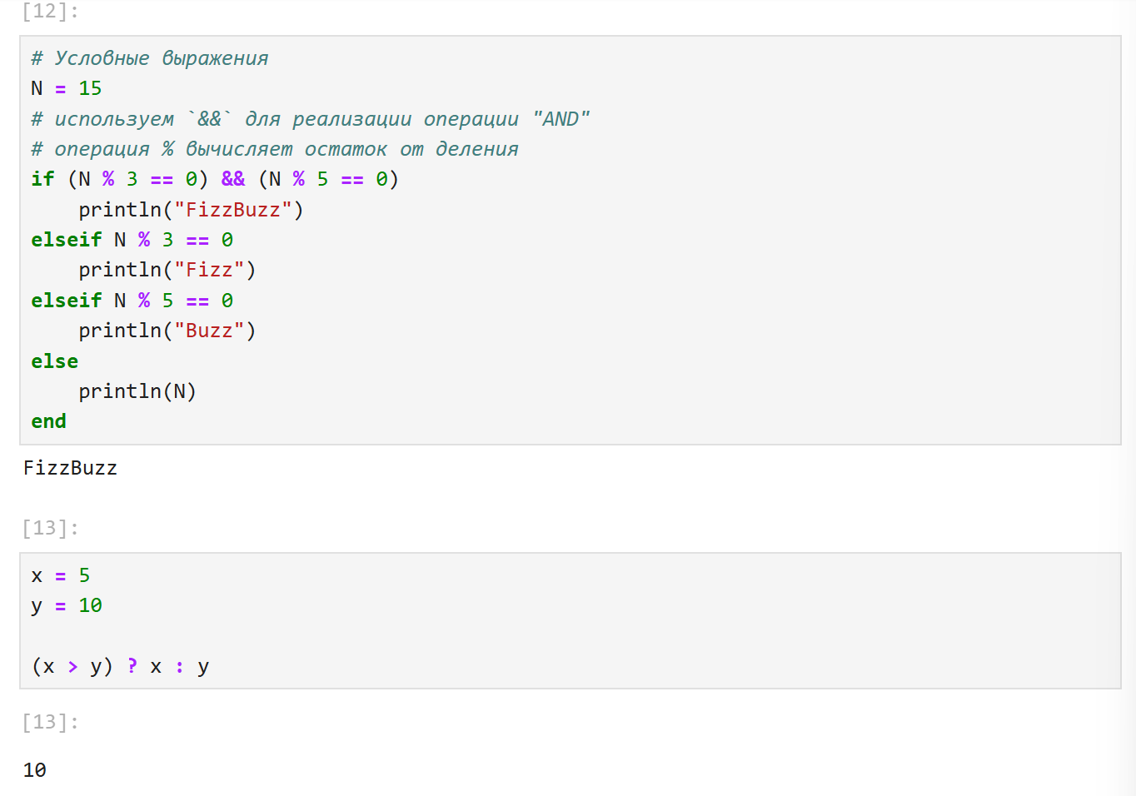
Рис. 6: Условные выражения
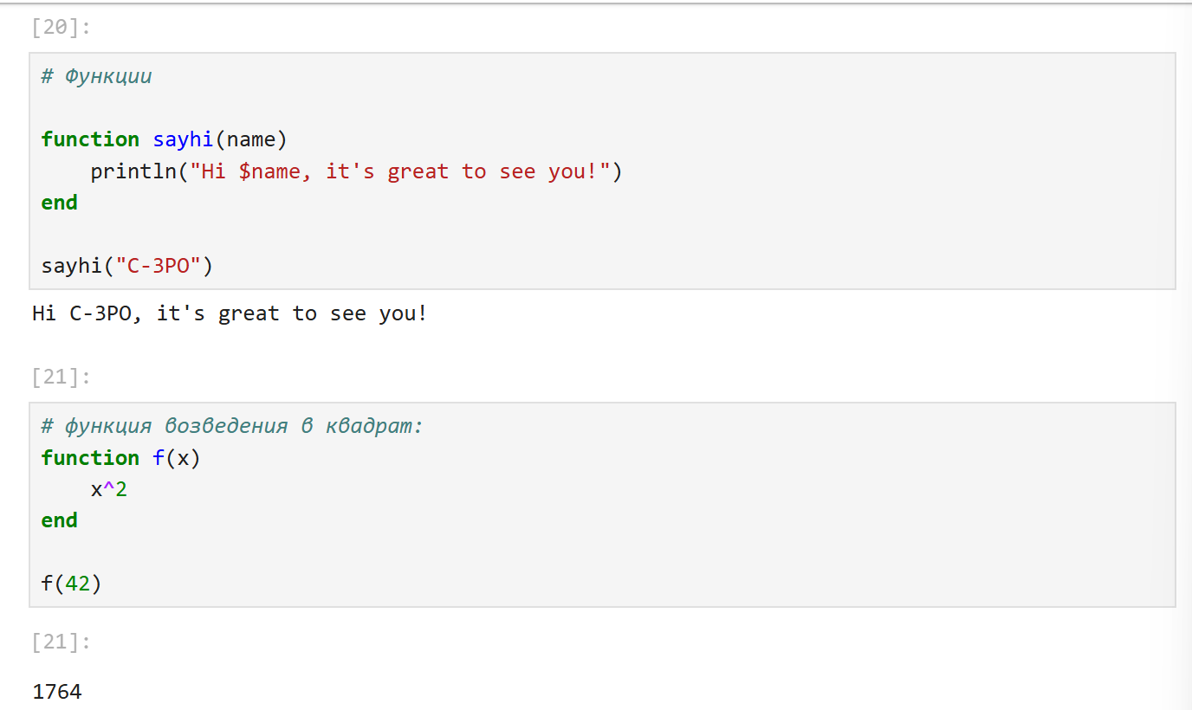
Рис. 7: Функции
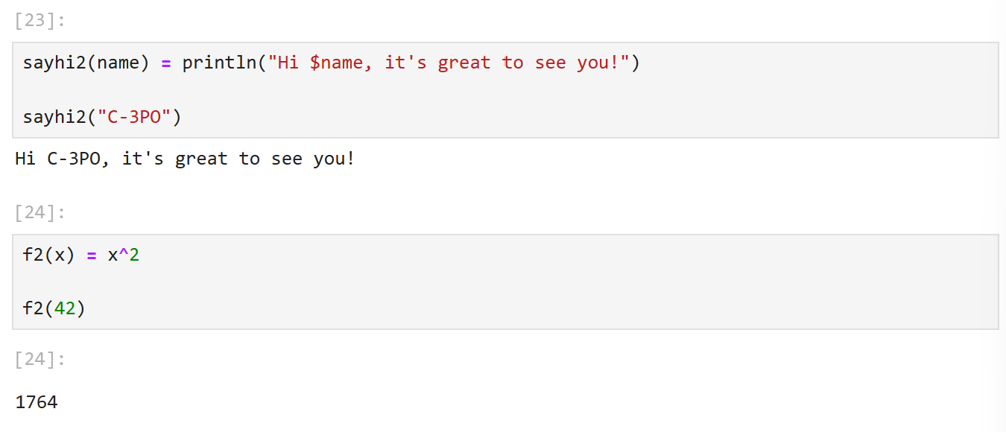
Рис. 8: Функции
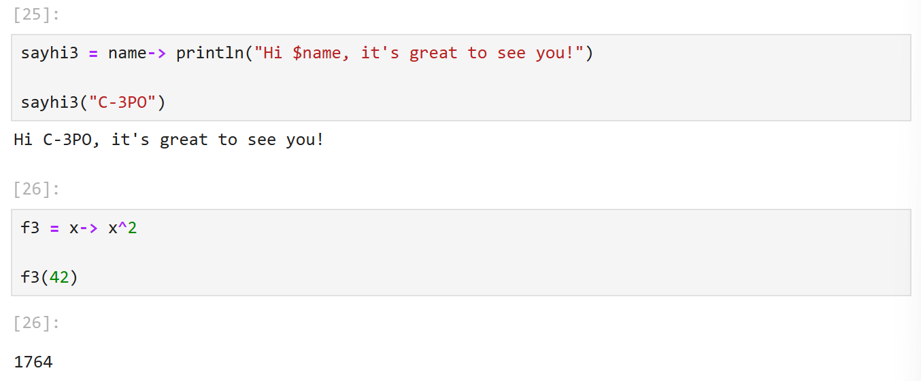
Рис. 9: Функции
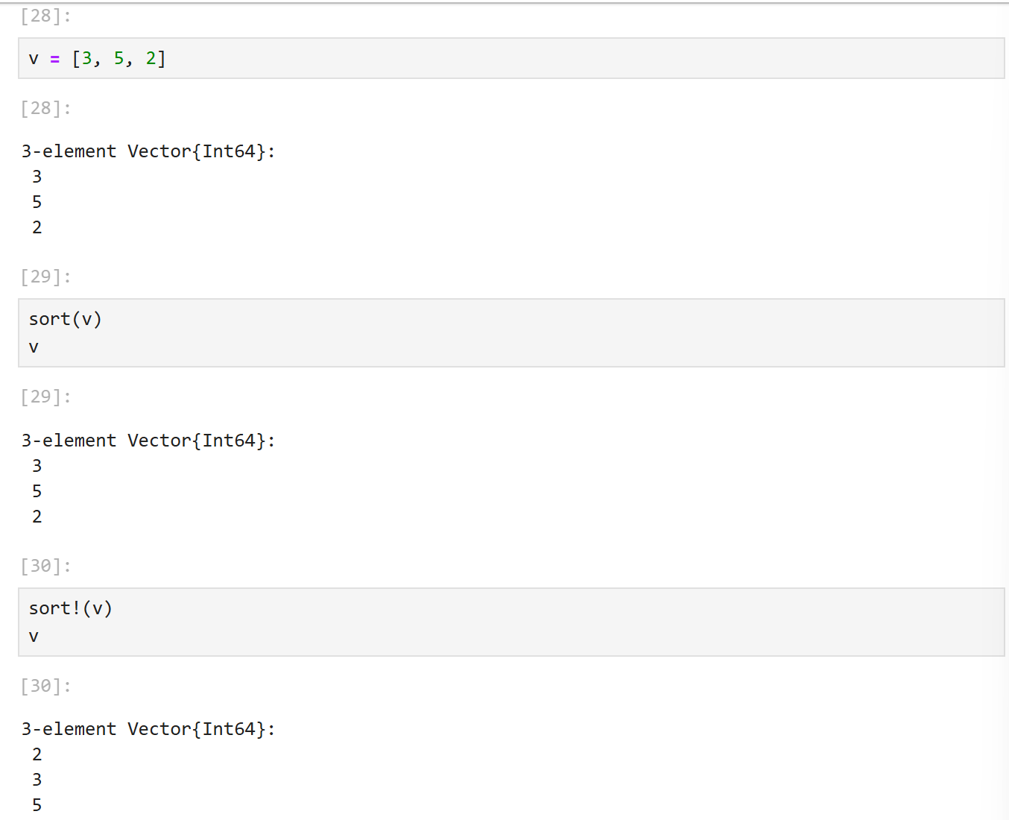
Рис. 10: Функции
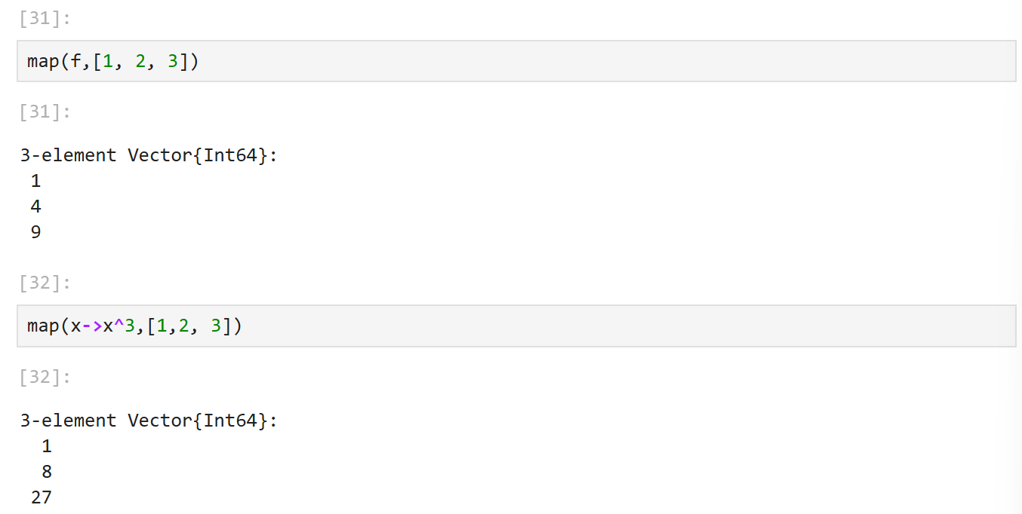
Рис. 11: Функции
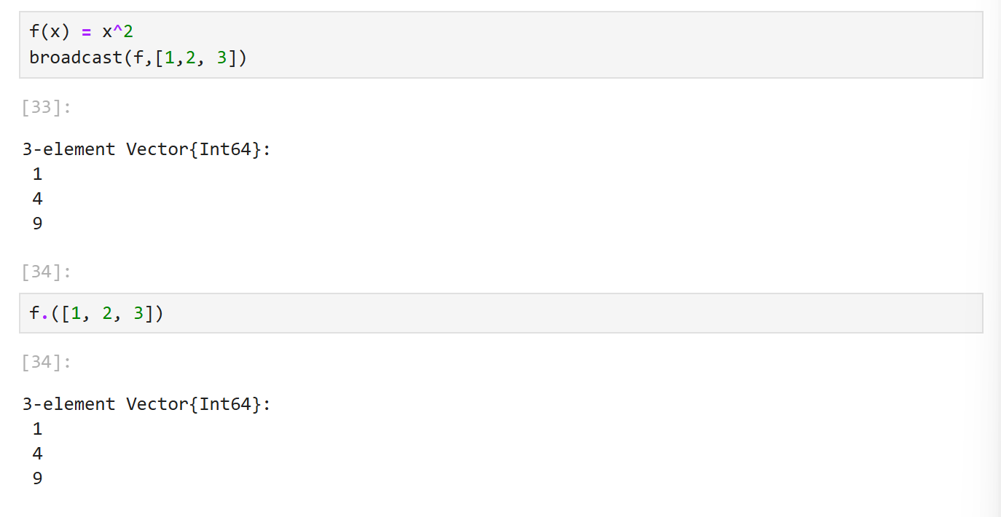
Рис. 12: Функции
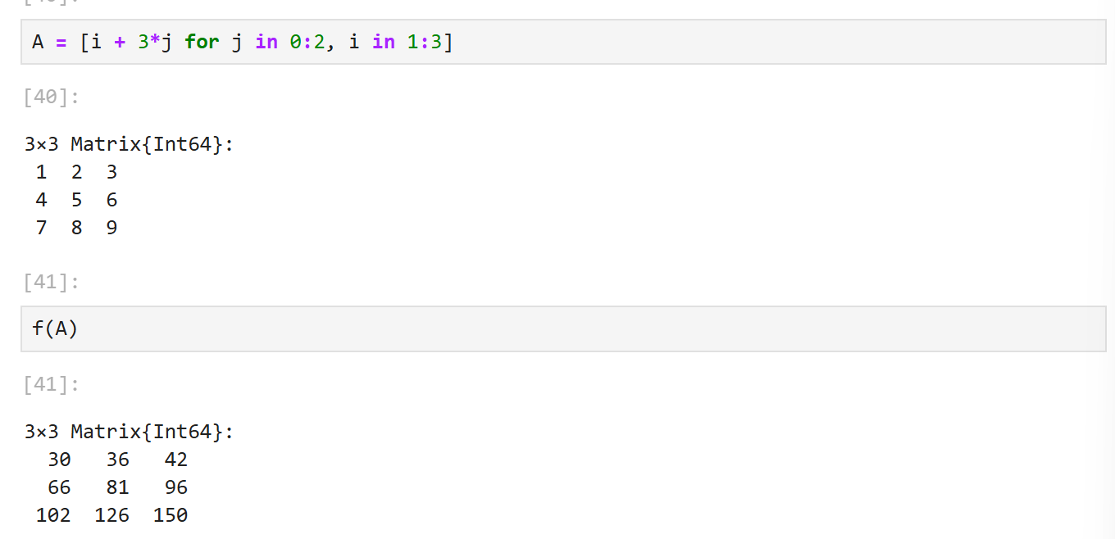
Рис. 13: Функции
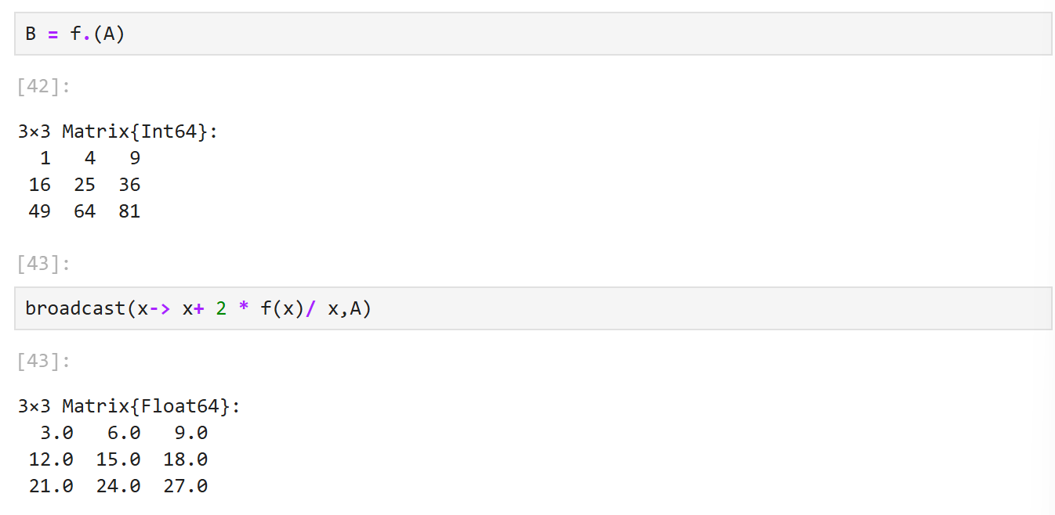
Рис. 14: Функции
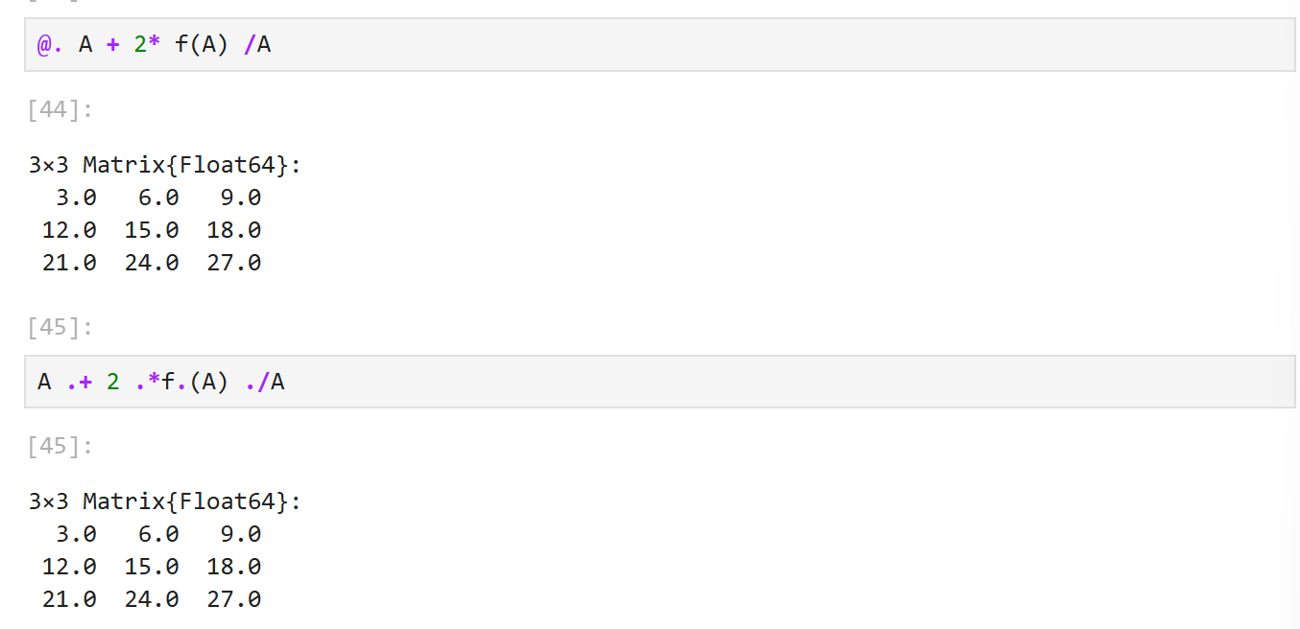
Рис. 15: Функции
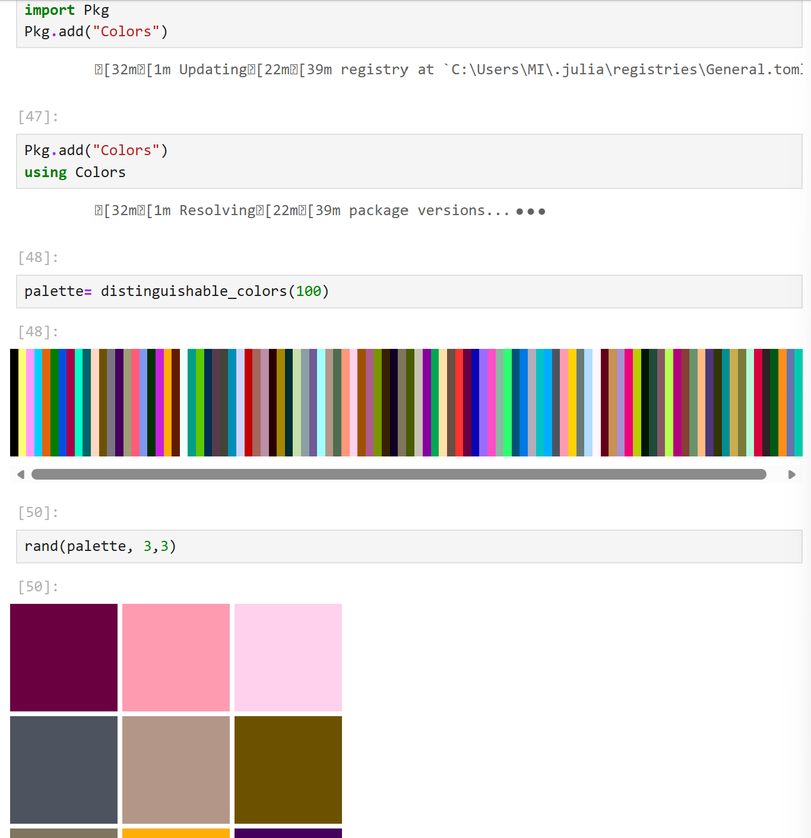
Рис. 16: Сторонние библиотеки (пакеты) в Julia
Выполним задания для самостоятельного выполнения. (рис. 17 - 36).
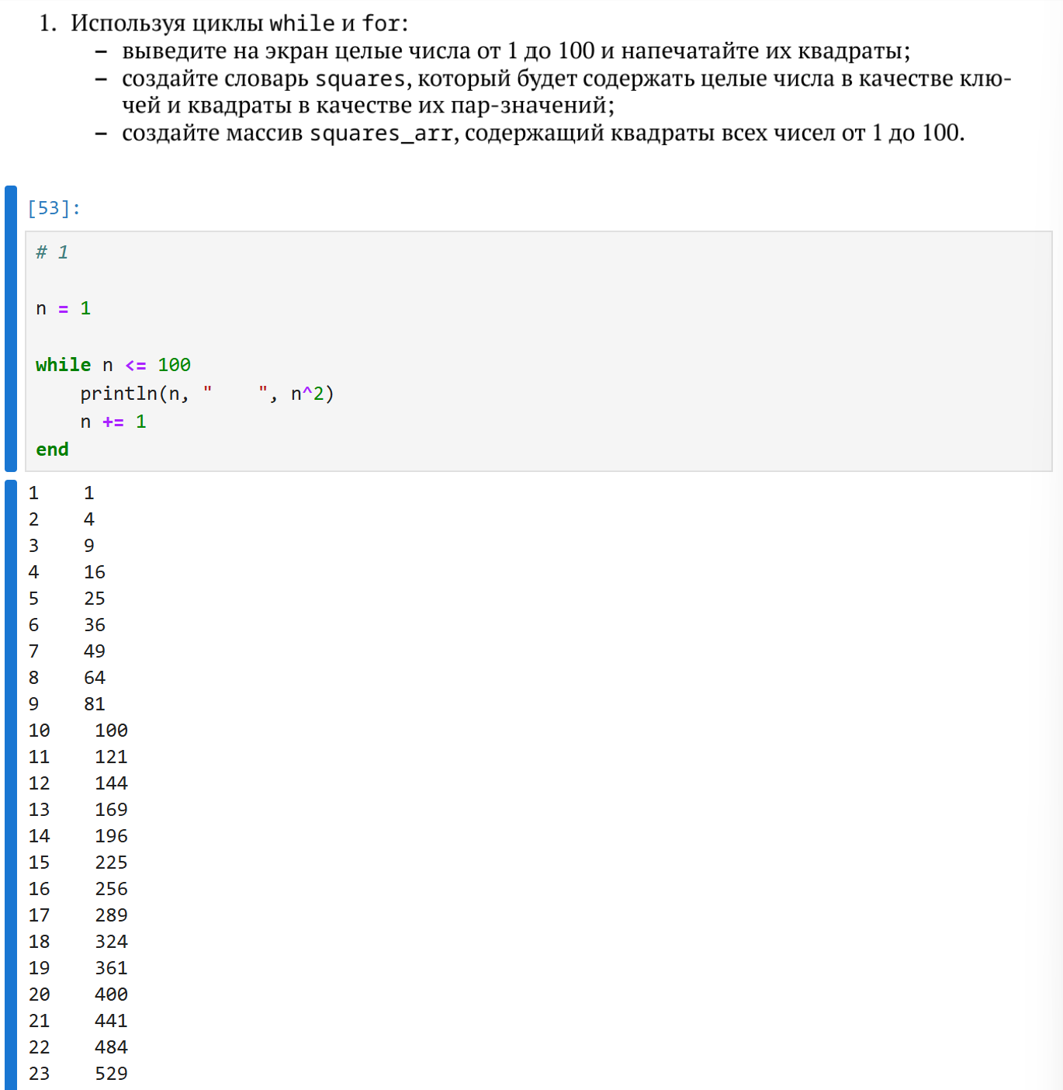
Рис. 17: Задание для самостоятельного выполнения №1
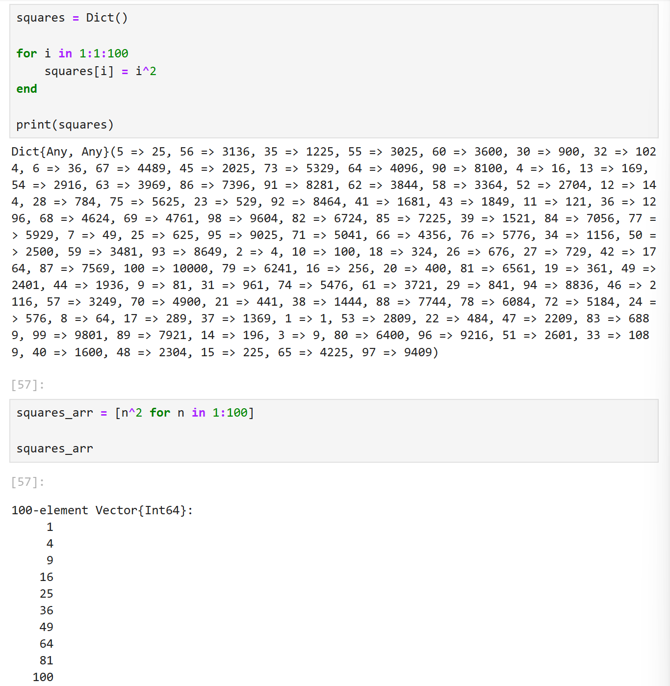
Рис. 18: Задание для самостоятельного выполнения №1
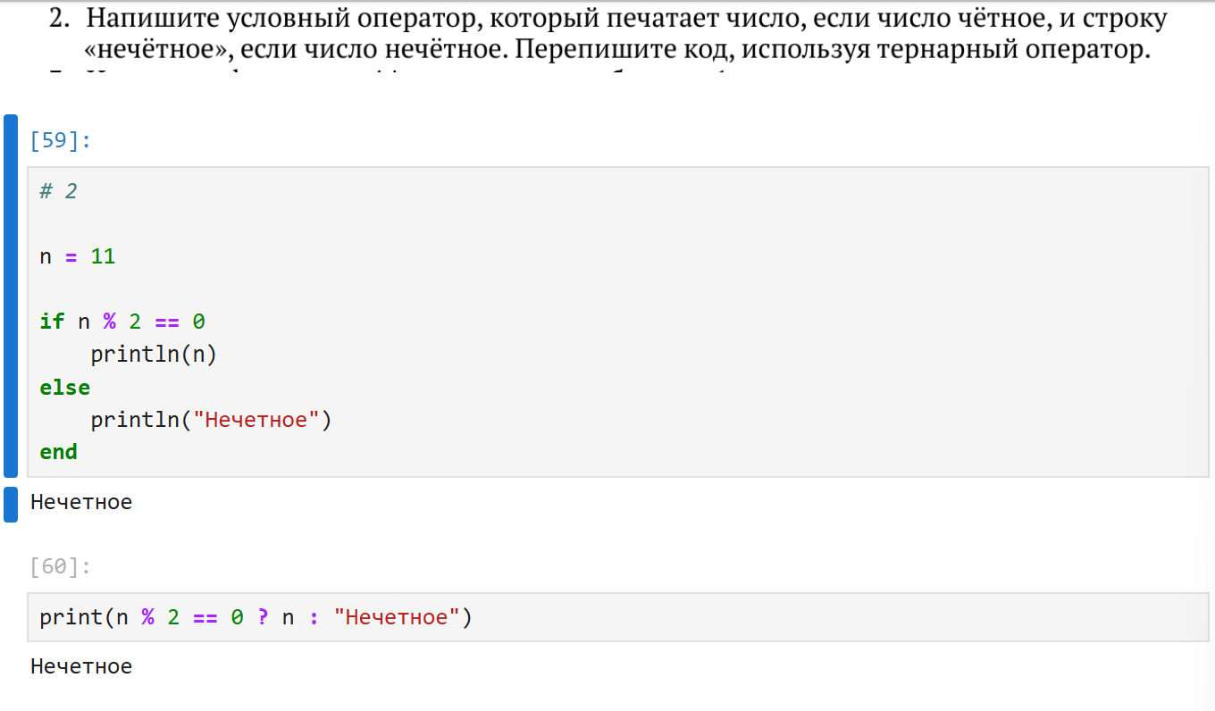
Рис. 19: Задание для самостоятельного выполнения №2
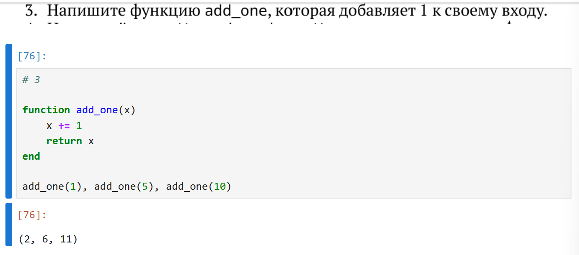
Рис. 20: Задание для самостоятельного выполнения №3
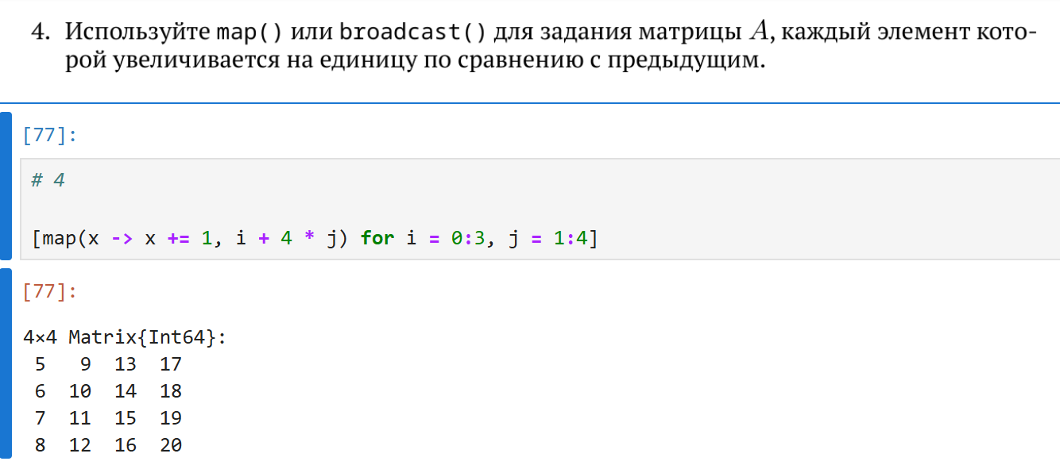
Рис. 21: Задание для самостоятельного выполнения №4
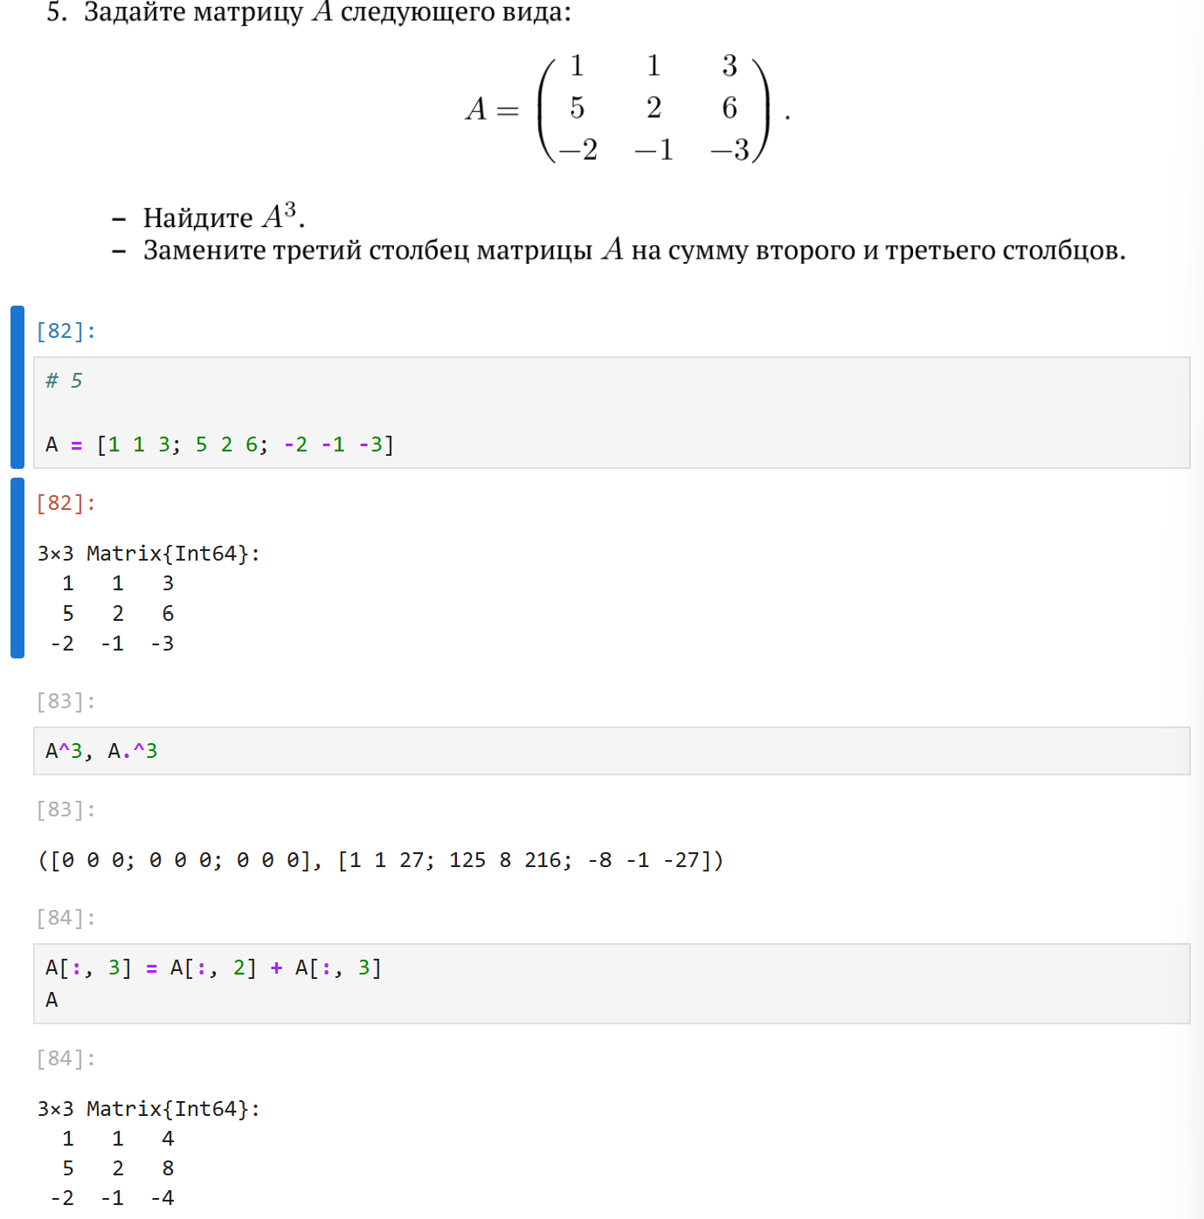
Рис. 22: Задание для самостоятельного выполнения №5
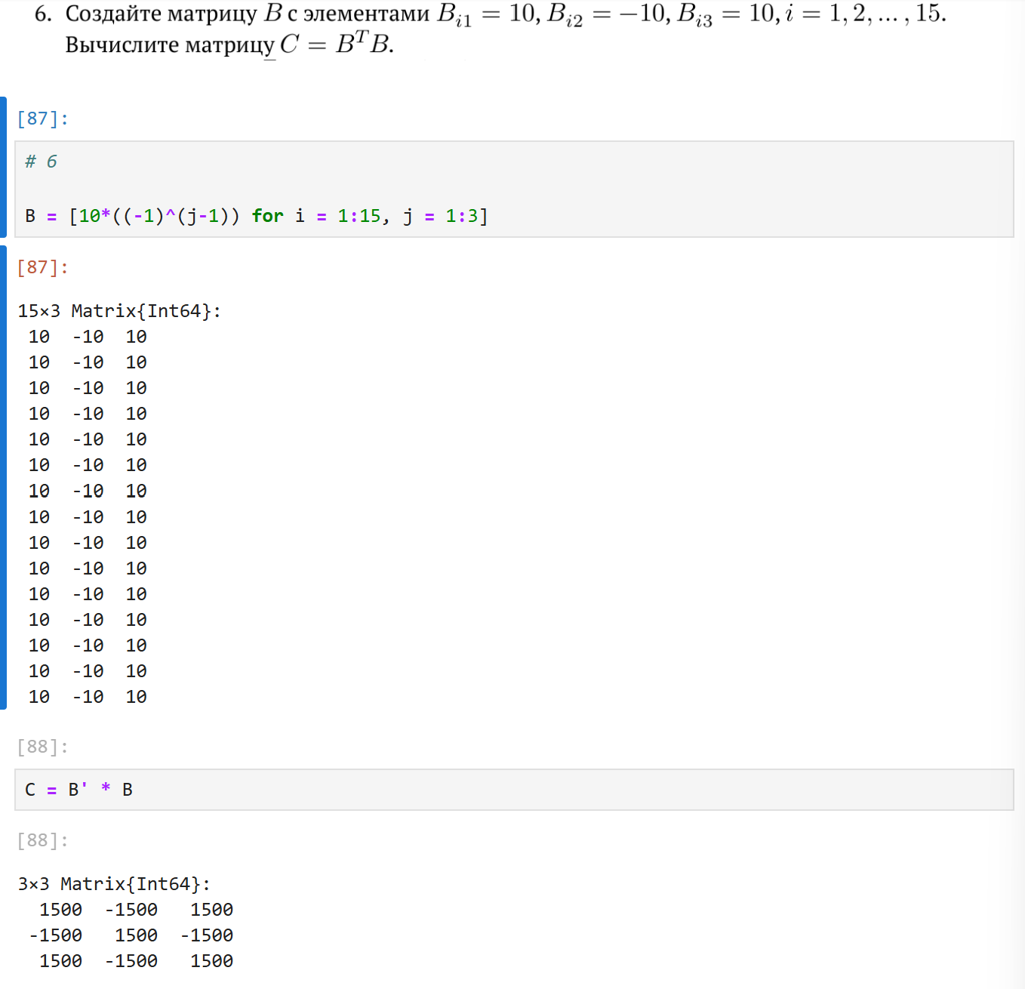
Рис. 23: Задание для самостоятельного выполнения №6
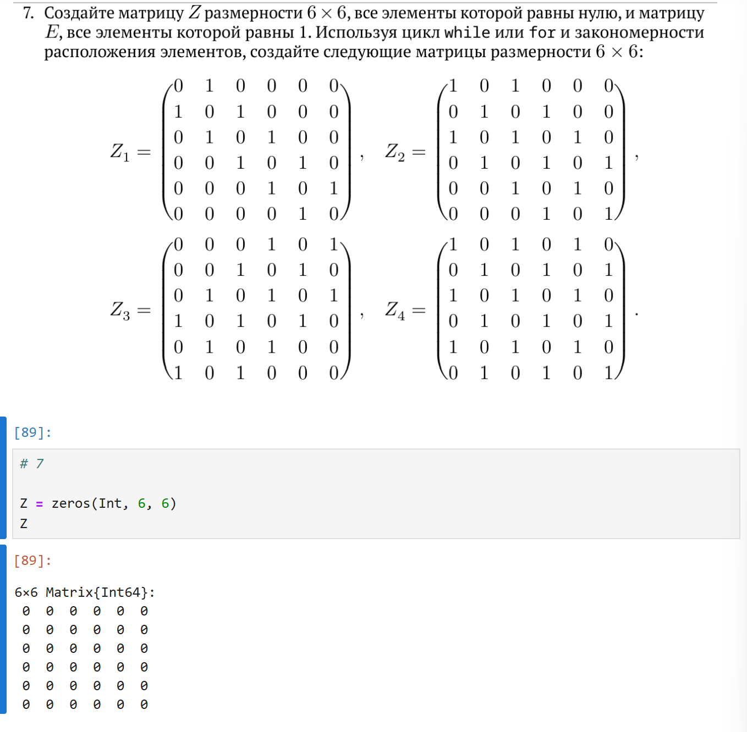
Рис. 24: Задание для самостоятельного выполнения №7
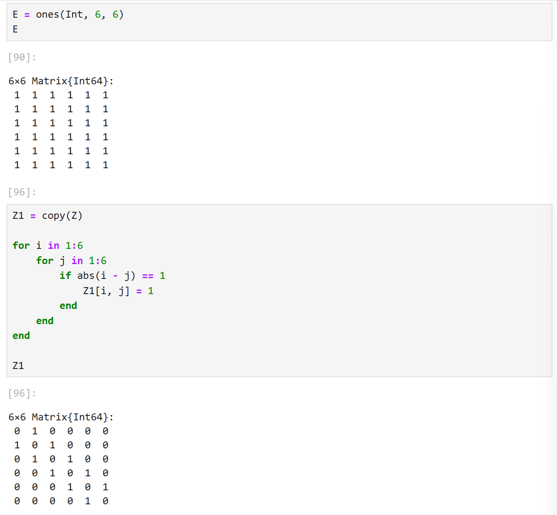
Рис. 25: Задание для самостоятельного выполнения №7
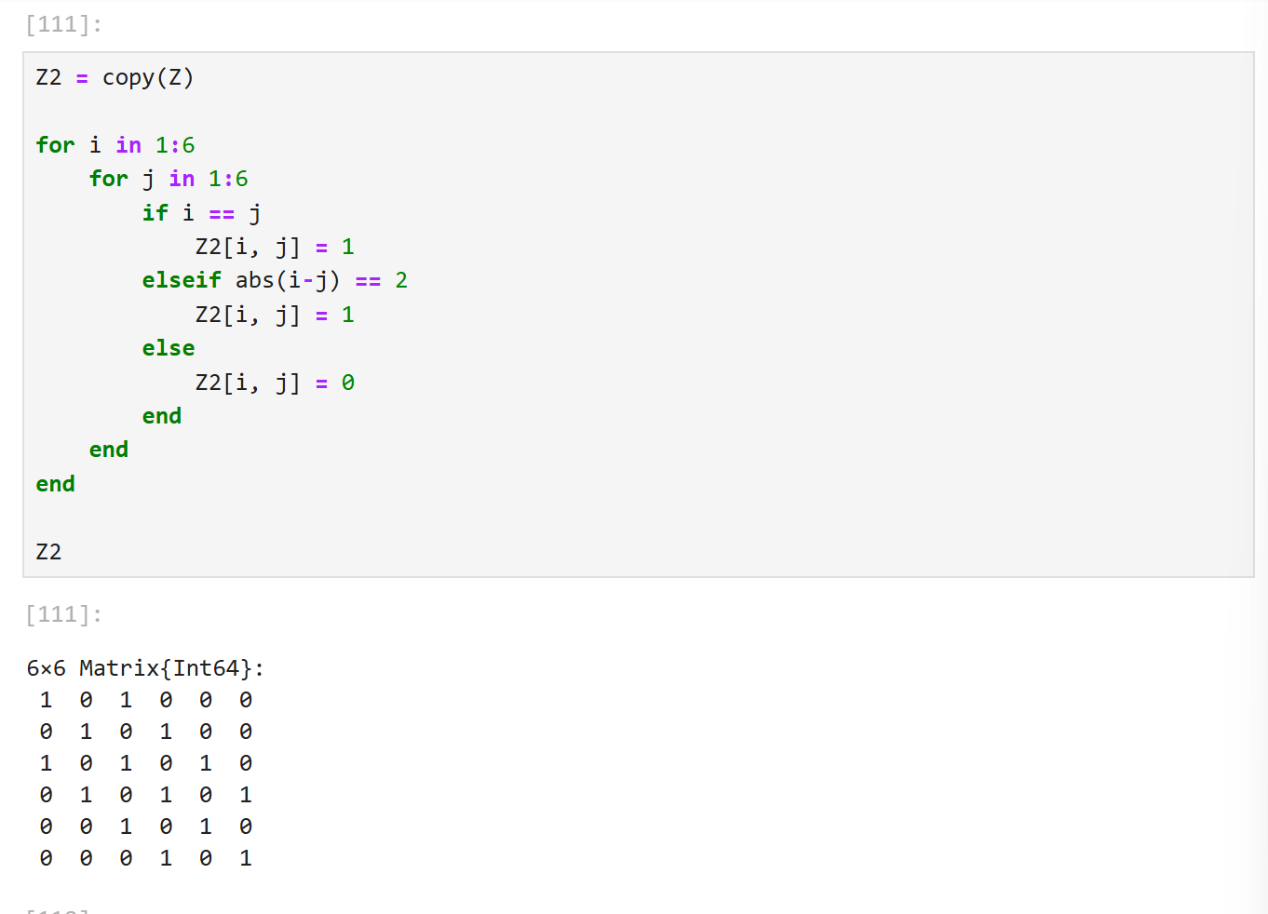
Рис. 26: Задание для самостоятельного выполнения №7
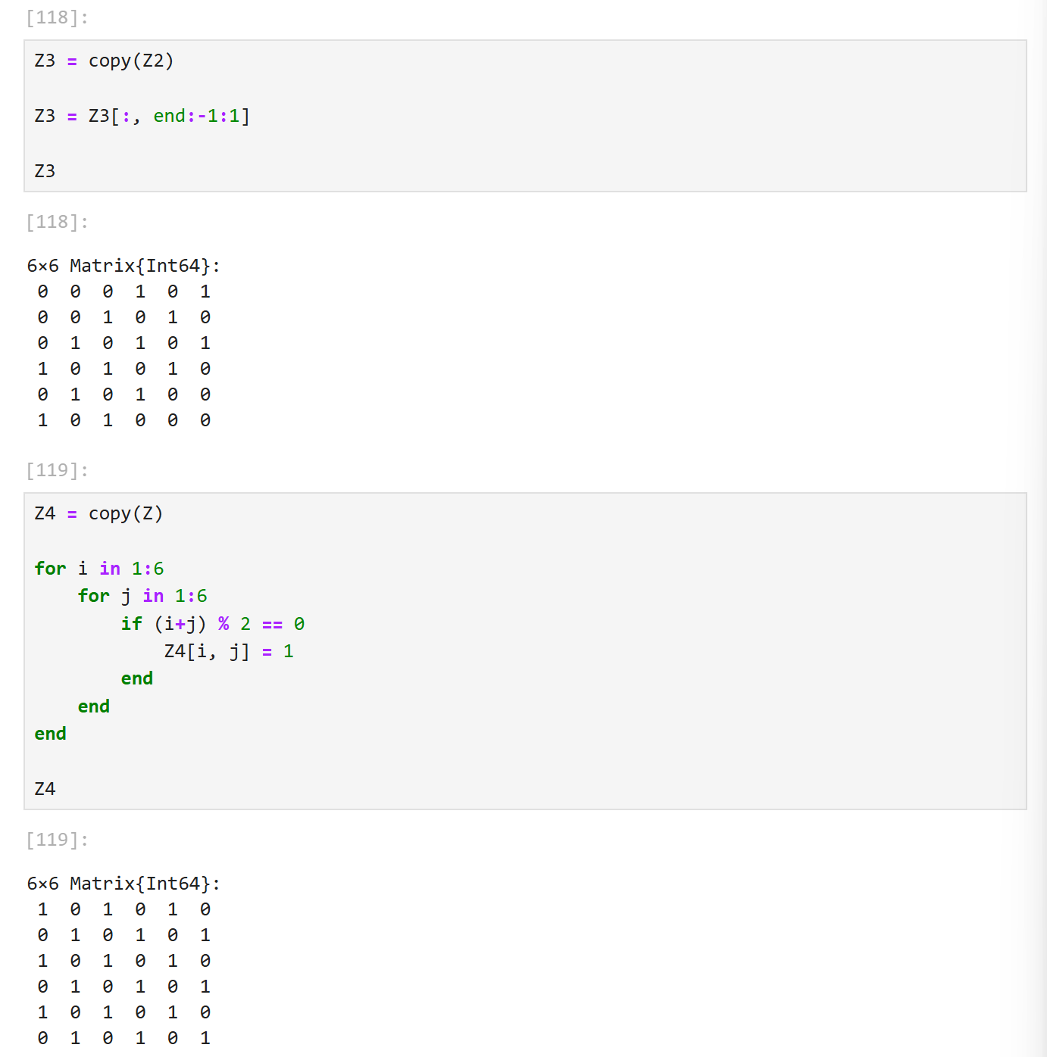
Рис. 27: Задание для самостоятельного выполнения №7
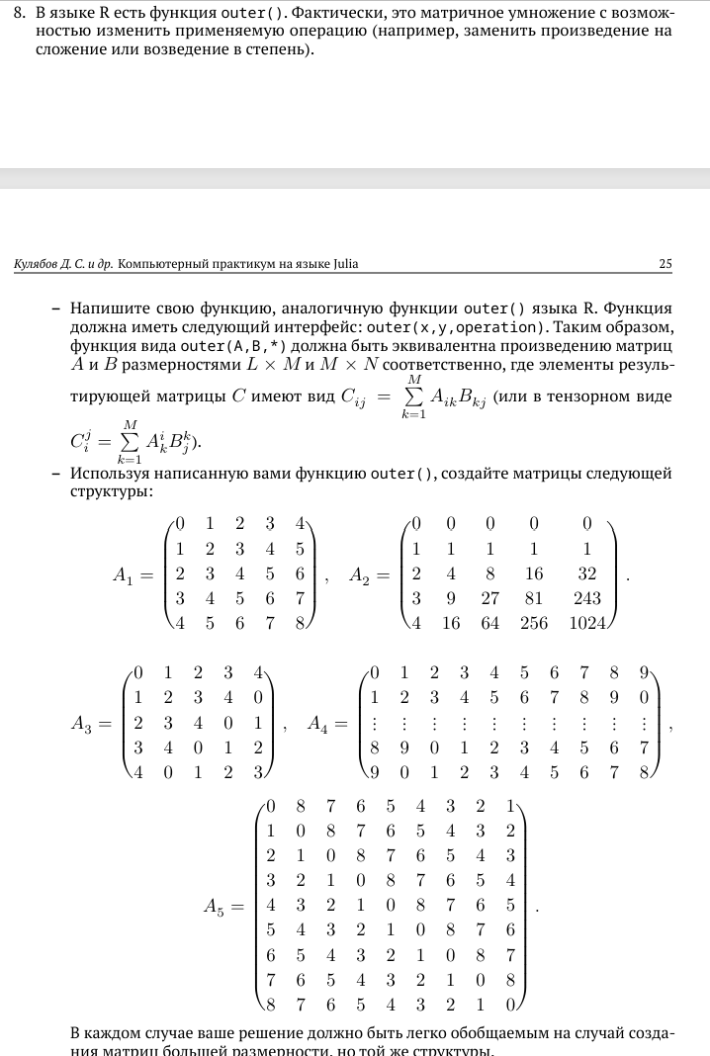
Рис. 28: Задание для самостоятельного выполнения №8
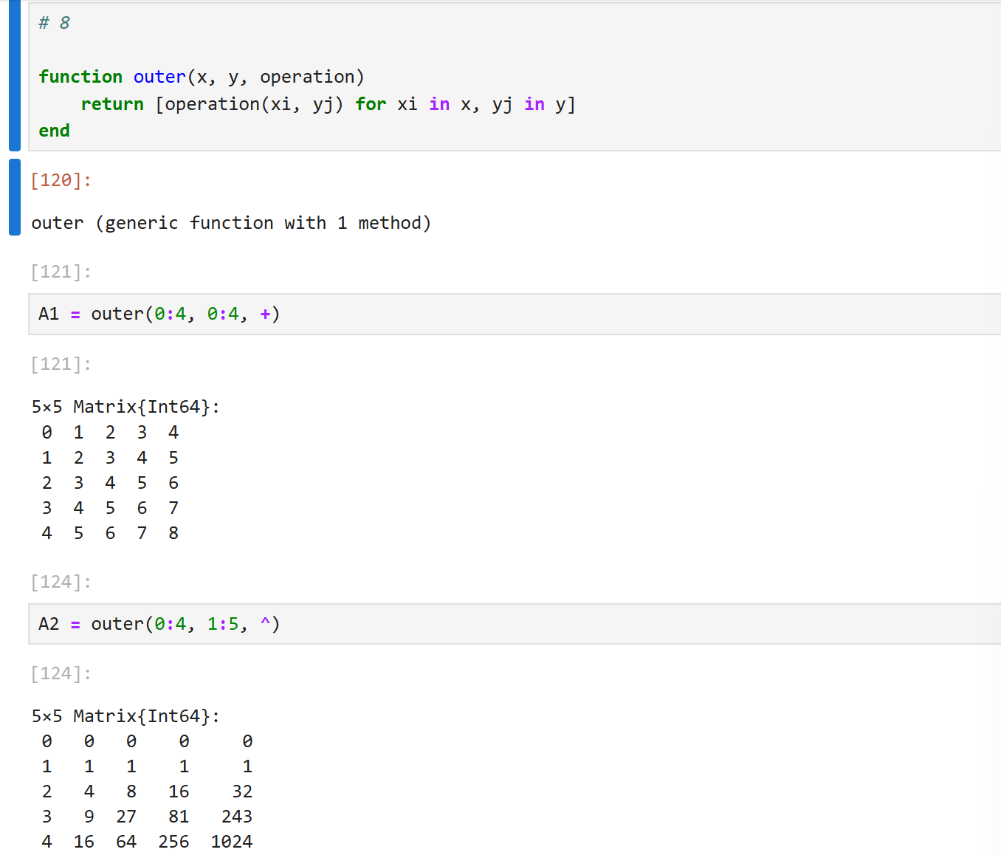
Рис. 29: Задание для самостоятельного выполнения №8
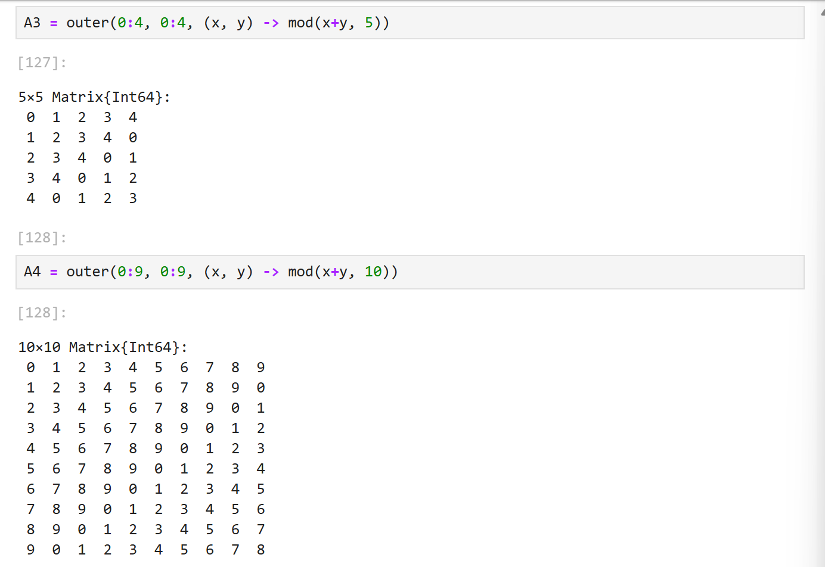
Рис. 30: Задание для самостоятельного выполнения №8
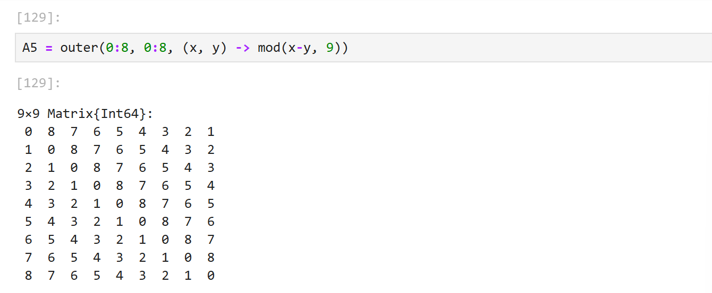
Рис. 31: Задание для самостоятельного выполнения №8
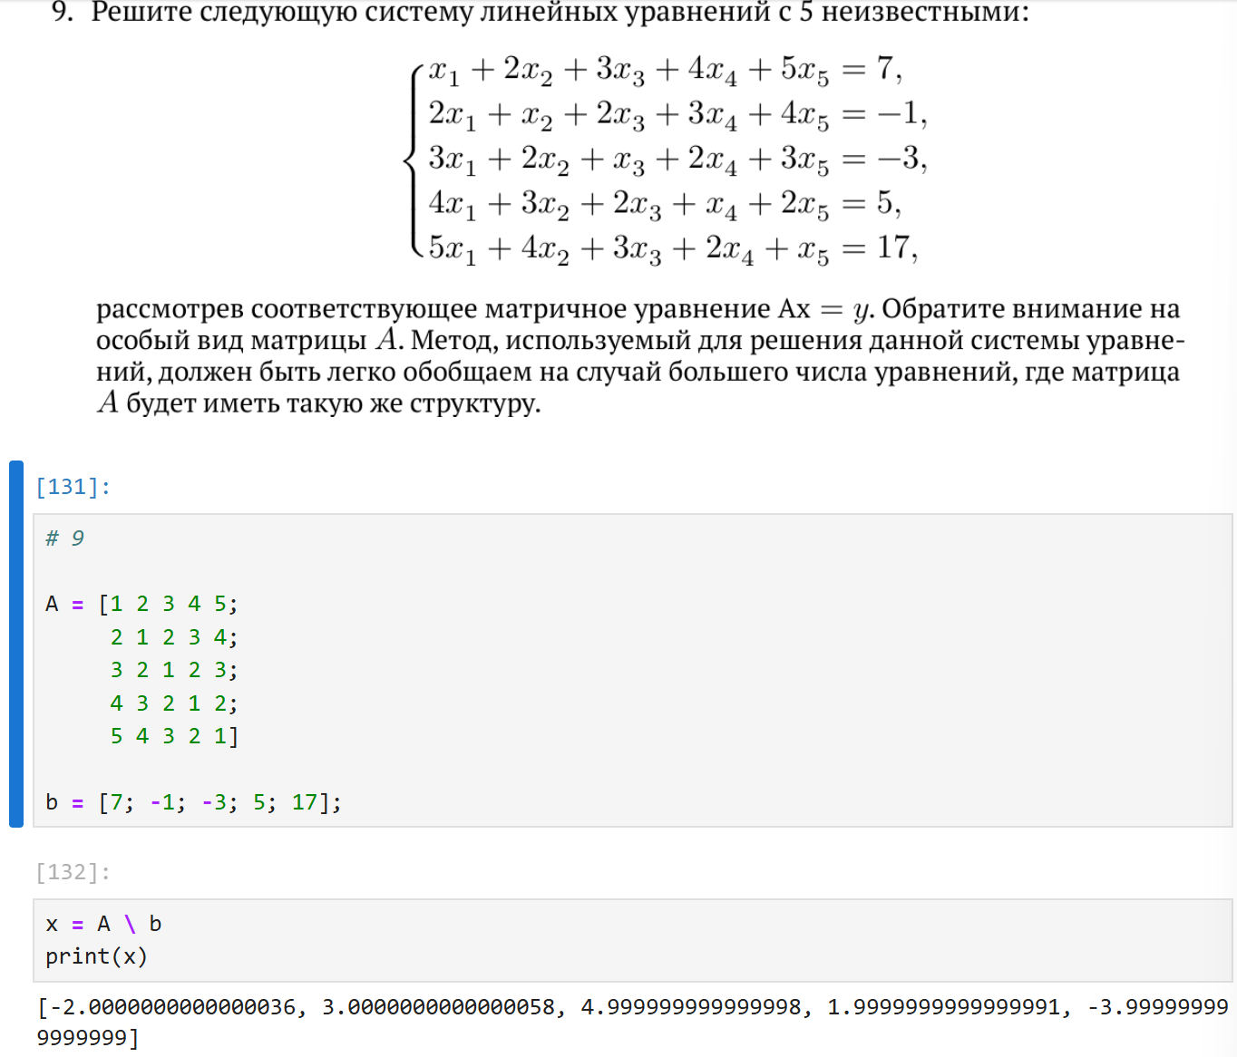
Рис. 32: Задание для самостоятельного выполнения №9
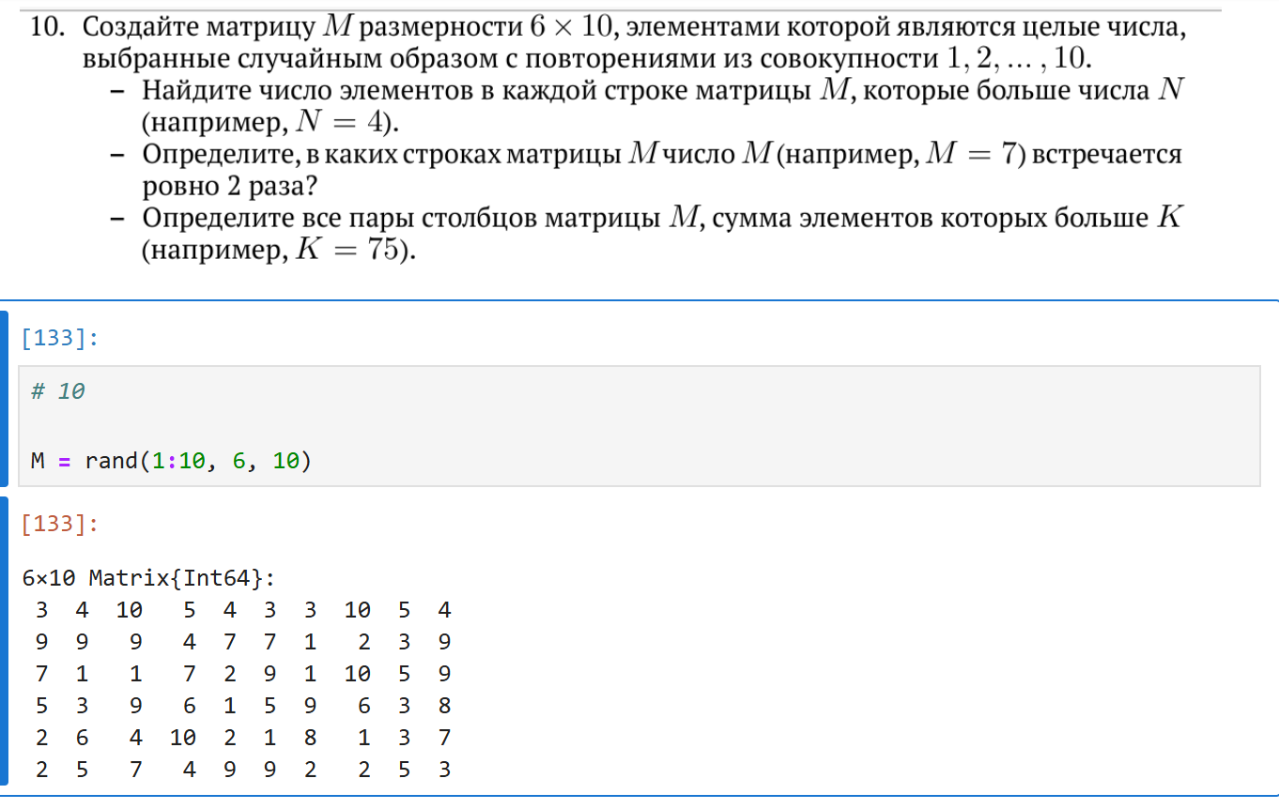
Рис. 33: Задание для самостоятельного выполнения №10
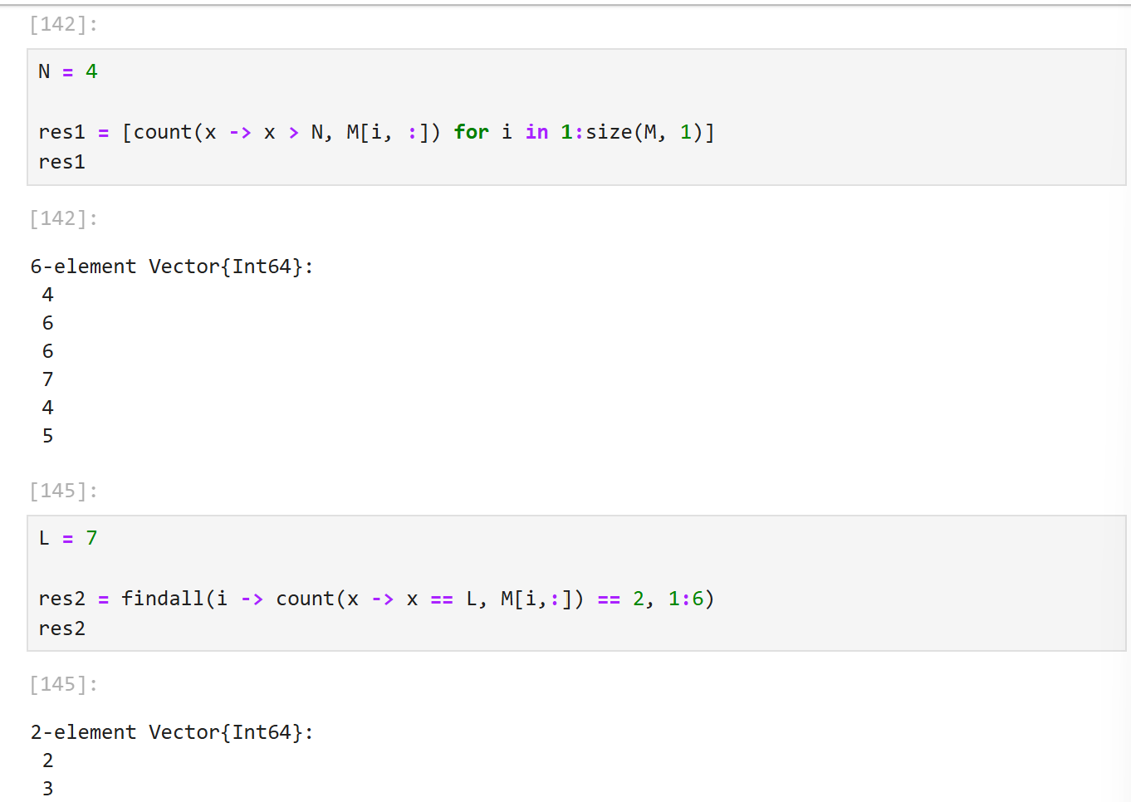
Рис. 34: Задание для самостоятельного выполнения №10
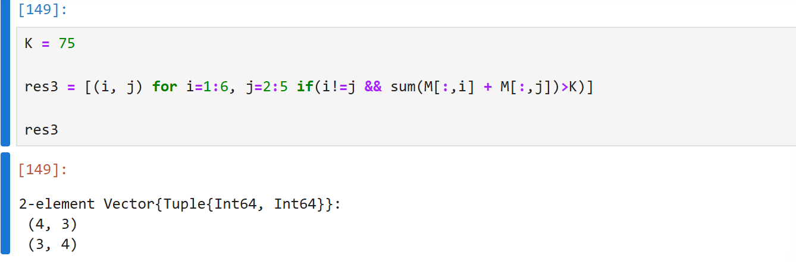
Рис. 35: Задание для самостоятельного выполнения №10
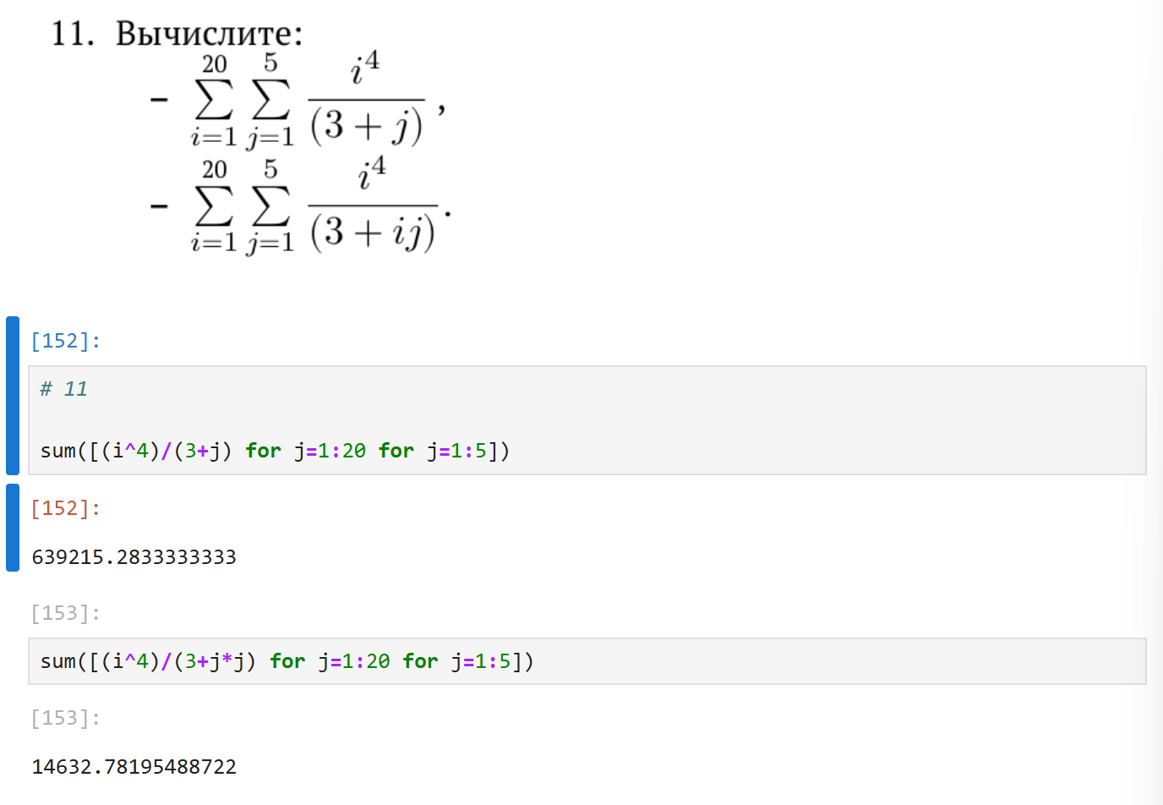
Рис. 36: Задание для самостоятельного выполнения №11

3 Выводы
В результате выполнения работы было освоено применение циклов функций и сторонних для Julia пакетов для решения задач линейной алгебры и работы с матрицами.

